ΕΛΛΗΝΙΚΗ ΔΗΜΟΚΡΑΤΙΑ

ΝΟΜΟΣ ΚΟΖΑΝΗΣ

ΔΗΜΟΣ ΠΤΟΛΕΜΑΪΔΑΣ

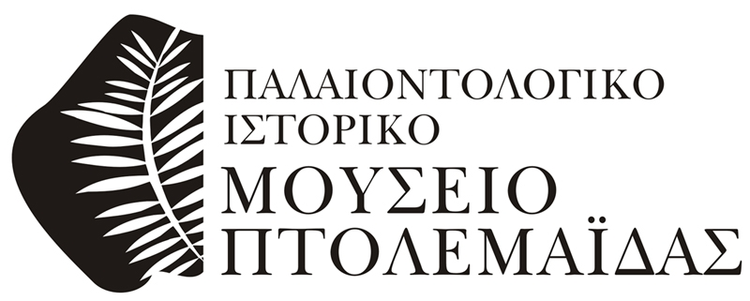

28^{ης} Οκτωβρίου 1–Τηλ. & F.A.X. 24630 54444

Πληρ. κ. Γκέκα Βαρβάρα e-mail: ms_ptol1@otenet.gr

ΔΕΛΤΙΟ ΤΥΠΟΥ

Μεγάλη δωρεά έργων των διακεκριμένων ζωγράφων Δημοσθένη Κοκκινίδη, Σωτήρη Σόρογκα και Παναγιώτη Τέτση πραγματοποιήθηκε προς την Πινακοθήκη του Παλαιοντολογικού και Ιστορικού Μουσείου του Δήμου Πτολεμαΐδας, με αφορμή την διοργάνωση της Έκθεσης «Άνοιξη 2010 – Τρεις Καλλιτέχνες – Τρεις Προσεγγίσεις». Οι παραπάνω ζωγράφοι, αναγνωρίζοντας και τη σημασία αλλά και την άψογη διοργάνωση της εκδήλωσης αλλά και τις διαχρονικές προσπάθειες του Δήμου Πτολεμαΐδας για τον πολιτισμό και την προβολή του, δώρισαν τρία σημαντικότατα έργα τους (από ένα ο καθένας) που προστέθηκαν στη Συλλογή της Πινακοθήκης μαζί με τα υπόλοιπα, τα οποία –σημειωτέον– προέρχονται όλα από δωρεές αξιόλογων καλλιτεχνών. Η Έκθεση των Κοκκινίδη–Σόρογκα–Τέτση, τα Εγκαίνια της οποίας στέφθηκαν με πολύ μεγάλη επιτυχία, εξακολουθεί να έχει μεγάλη επισκεψιμότητα (από μαθητές με εκπαιδευτικά προγράμματα μέχρι επισκέπτες όλων των ηλικιών, εντός και εκτός Πτολεμαΐδας). Επιβεβαιώνεται, έτσι, πως η καλλιτεχνική «συμμαχία» των προβεβλημένων ζωγράφων και η αγάπη τους για την επαρχία και γενικότερα γι΄αυτό που θα ονομάζαμε «καλλιτεχνική αποκέντρωση», απέδωσε τους αναμενόμενους «καρπούς».
Η Έκθεση θα λειτουργεί μέχρι τις 30 Ιουνίου.

Ώρες λειτουργίας: Δευτέρα έως Παρασκευή: 09:00–14:00 & 17:00–21:00
Σάββατο: 10:00–14:00
Κυριακή: 10:00–14:00 & 17:00–21:00

